В соответствии с Координационным планом работы Комитета образования и науки администрации города Новокузнецка на 2019-2020 учебный год 11декабря 2020 года проводятся

V городские Педагогические чтения

«Традиции образовательной организации
как фактор воспитания нравственных ценностей»

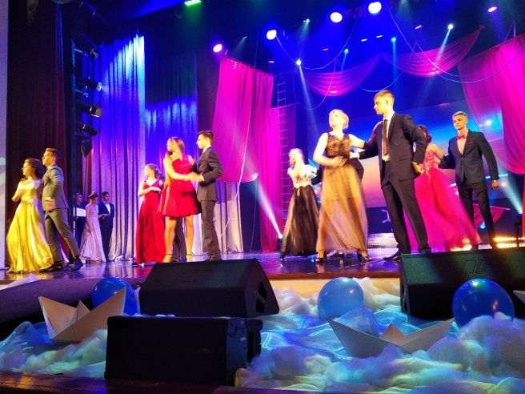

Основной задачей Педагогических чтений является осмысление традиций школы как педагогического явления и определение их воспитательного потенциала.
В рамках образовательного события будет организован педагогический практикум по проектированию инвариантного модуля «Ключевые общешкольные дела» рабочей Программы воспитания общеобразовательной организации. Предполагается рассмотрение нового подхода, предложенного разработчиками примерной Программы воспитания к содержанию общешкольных дел как главных традиций школы.
К участию в Педагогических чтениях приглашаются заместители директоров по воспитательной работе, руководители методических объединений классных руководителей, педагоги-предметники, старшие вожатые, педагоги-психологи, социальные педагоги, представители родительского сообщества, социальные партнеры образовательной организации.
Программа Педагогических чтений включает 3 части:
Первая – теоретическая «Традиции школы как педагогическое явление, их воспитательный потенциал».
Вторая – практическая – проектирование фрагмента инвариантного модуля «Ключевые общешкольные дела» (гражданско-патриотическое направление) рабочей Программы воспитания общеобразовательной организации.
Третья – обсуждение результатов и подведение итогов Педагогических чтений.

Место и время проведения Педагогических чтений: МБОУ «Средняя общеобразовательная школа № 50» (ул. Шункова 26), 14.00-16.00

С уважением, председатель Комитета Ю.А. Соловьева

Желающим принять участие в Педагогических чтениях необходимо выслать
заявку на адрес оргкомитета до 5 декабря 2020 года по электронной почте: school50_06@mail.ru
с пометкой Педагогические чтения (Приложение 1).

Приложение 1
Форма заявки на участие в V Педагогических чтениях
«Традиции образовательной организации
как фактор воспитания нравственных ценностей»

Сведения об участниках
ФИО (полностью), должность, ученая степень, ученое звание, почетное звание
Контактные телефоны (мобильный)
Е-mail
Организация (полное наименование)
Руководитель (должность, ФИО полностью)
Факс, e-mail, контактный телефон

Контактная информация для разрешения возникших вопросов
8-903-909-81-80 | Бессонова Татьяна Михайловна, директор МБОУ «СОШ № 50»
8-923-623-21-95 | Карякина Марина Владимировна, заместитель директора по УВР МБОУ «СОШ № 50»
8-913-322-19-25 | Иванова Тамара Александровна, ст. преподаватель кафедры акмеологии и дополнительного образования

